М3205

**Санкт**

**-**

**Петербургский**

**национальный**

**исследовательский**

**университет**

**информационных**

**технологий**

**,**

**механики**

**и**

**оптики**

**УЧЕБНЫЙ**

**ЦЕНТР**

**ОБЩЕЙ**

**ФИЗИКИ**

**ФТФ**



Группа К работе допущен

Юрпалов С.Н. Кошкин М.С.

Студент Работа выполнена

Преподаватель Тимофеева Эльвира Олеговна Отчет принят

**Рабочий протокол и отчет**

**по лабораторной работе №****4.09**

**Исследование поляризации света (стопа Столетова)**

1. Цель работы.

* Изучение поляризованного света.
* Определение показателей преломления.

1. Задачи, решаемые при выполнении работы.

Измерение фототока I для разных углов поворота α анализатора, измерение фототоков iпр и Iотр для разных углов поворота φ стопы Столетова. Построение графиков зависимостей I(cos2α), ipпр(φ), ipотр(φ), isпр(φ), isпр(φ).

1. Объект исследования.

Поляризованный свет.

1. Метод экспериментального исследования.

Проведение измерений на лабораторном стенде для разных входных данных.

1. Рабочие формулы и исходные данные.

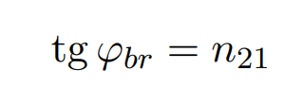

1. Схема установки (*перечень схем, которые составляют Приложение 1*).

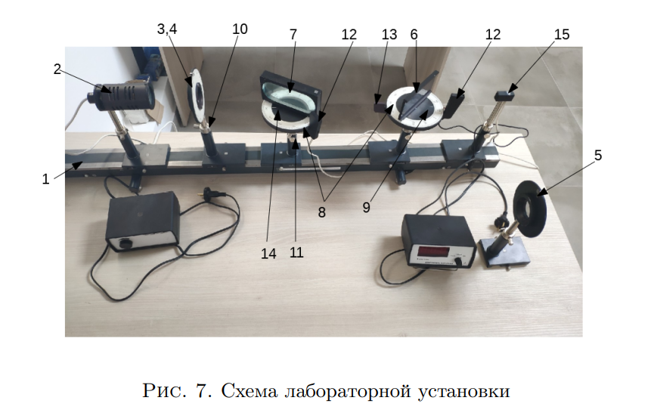

1. Результаты прямых измерений и их обработки (*таблицы, примеры расчетов*).

**Таблица №1**

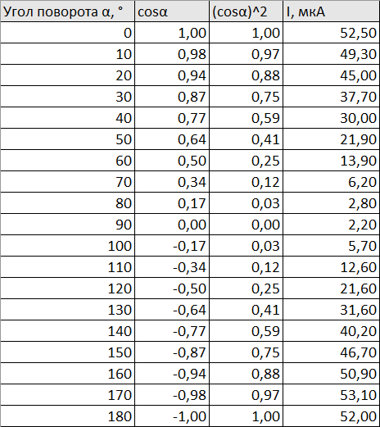

**Таблица №5**

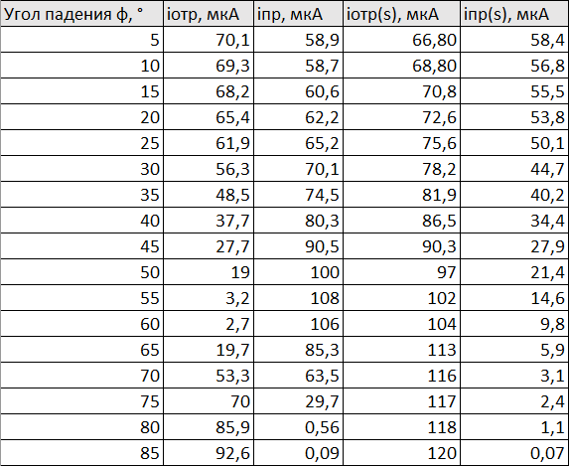

1. Расчет результатов косвенных измерений (*таблицы, примеры расчетов*).   
   Из графиков ipпр(φ), ipотр(φ) можем найти φbr ≈ 55°, таким образом n21 = tg(φbr) ≈ 1,43, что действительно приблизительно соответствует показателю преломления при переходе луча света из воздуха в стекло = 1,5.

**Расчёт n21**

1. Графики:

**График I(cos2α)**

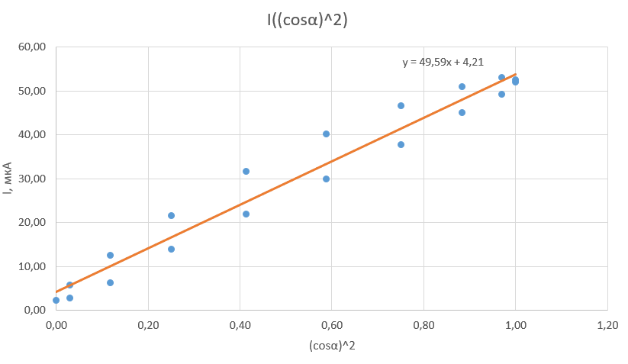  
**График ipпр(φ)** 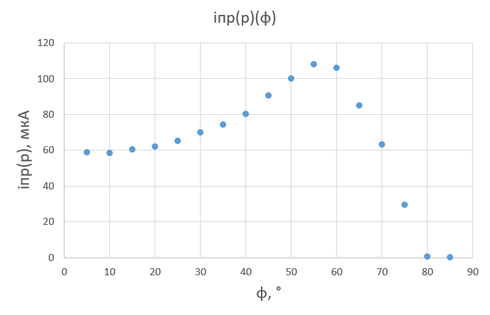

**График ipотр(φ)** 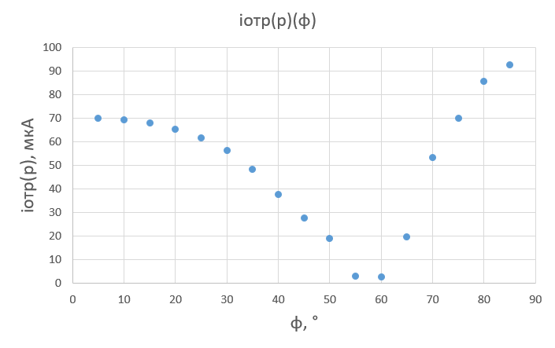

**График isпр(φ)** 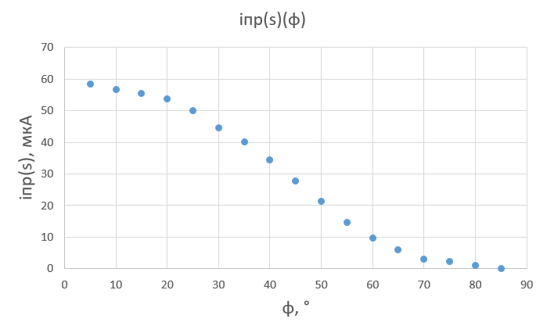

**График isотр(φ)** 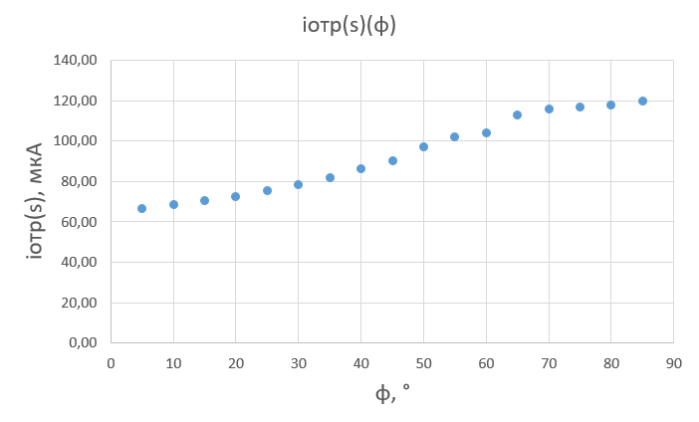

1. Окончательные результаты.

Убедились, что закон Малюса выполняется, т.е. в любой точке графика I(cos2α) мы можем найти интенсивность прошедшего света.

Построили точечные диаграммы i(φ), благодаря которым нашли φbr ≈ 55°, т.к. при данном угле поворота фототок преломленного луча принимает своё максимальное значение, в то же время фототок отражённого луча практически равен 0.

С помощью угла Брюстера был вычислен коэффициент преломления стекла n = 1,43, что отличается от реального значения 1,5 незначительно из-за погрешности измерений, а также человеческого фактора.

1. Выводы и анализ результатов работы.   
   Проведя ряд экспериментов, а затем тщательно исследовав их результаты, были изучен поляризованный свет и его свойства.

1. Дополнительные задания.
2. Выполнение дополнительных заданий.

1. Замечания преподавателя (*исправления, вызванные замечаниями преподавателя, также помещают в этот пункт*).

***Примечание:*** 1. *Пункты 1-13 Протокола-отчета обязательны для заполнения.*

* 1. *Необходимые исправления выполняют непосредственно в протоколе-отчете.*
  2. *Для построения графиков используют только миллиметровую бумагу.*
  3. *Приложения 1 и 2 вкладывают в бланк протокола-отчета.*